当代法国最著名传记作家之一
卢克·玛丽（Luc Mary）

作者简介：

卢克·玛丽（Luc Mary）生于1959年，是一位作家和历史学家。他在群岛出版社（de l’Archipel）出版了多部关于历史人物的书籍，例如汉尼拔（Hannibal）、玛丽·斯图亚特（Mary Stuar）（同时在匈牙利出版）或拉斯普京（Rasputin），他新近的作品有《核战争迫在眉睫》(Nuclear War was so close! )和《埃隆·马斯克》(Elon Musk)

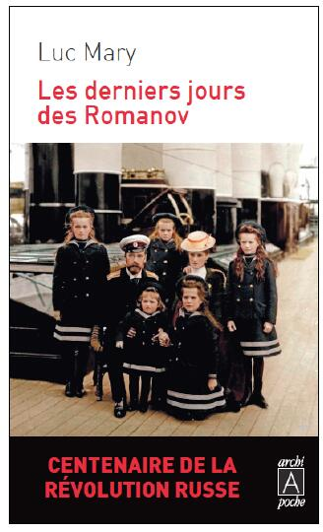
中文书名：《罗曼诺夫家族最后的日子》
英文书名：THE LAST DAYS OF ROMANOV FAMILY
作 者：Luc Mary
出 版 社：Éditions de l’Archipel
代理公司：ANA/Conor
页 数：256页
出版时间：2017年1月
代理地区：中国大陆、台湾
审读资料：电子稿
类 型：大众社科

·本书包含8页插图。

内容简介：

一百年前，俄罗斯帝国坍塌了。

1918年6月，俄国最后一位皇帝亚历山大在他的私人日记中写道：“天使即将降临。”列宁送来的“天使”是一位终结者，一个月后刺杀了沙皇皇后、她的丈夫尼古拉二世、他们的四个女儿和唯一的王位继承人亚历克西斯王子。沙皇退位的十五个月后，1917年3月罗曼诺夫王朝宣告结束。

杀戮后的一个星期，白军在叶卡捷琳堡中发现的只有混乱和绝望。至于推测的埋葬地点——森林里的一个矿井，我们并没有发现尸体。直到苏联解体，被遗忘、分散、烧毁和埋葬的罗曼诺夫王朝最后的时光仍是一个谜，以致最疯狂的谣言。是谁下令谋杀罗曼诺夫家族？他们是如何被杀？ 卢克·玛丽（Luc Mary）在1991年和2007年发现和鉴定许多尸体中解开了这些谜题。这也是一个公开的弑君者的记录，是一个软弱且容易受影响的沙皇的记录。但革命使他成为烈士，一位没有人认为他的遗物终有一天会被珍视的圣人……

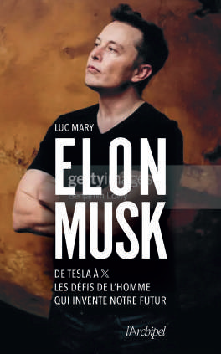
中文书名：《埃隆·马斯克：在未来旅行的人》
英文书名：ELON MUSK: THE MAN WHO TRAVELS IN THE FUTURE
法文书名：Elon Musk, l’homme qui voyage dans le futur
作 者：Luc Mary
出 版 社：Editions de l’Archipel
代理公司：ANA/Conor
出版时间：2021年5月
代理地区：中国大陆、台湾
页 数：240页
审读资料：电子材料
类 型：传记和回忆录
版权已授：亚美尼亚、埃及

内容简介：

一个幻想家还是一个疯狂的科学家?

二十年来，他创造了新的技术概念。他的第一次失败更增强了他对成功的渴望!

20世纪90年代，埃隆·马斯克是第一批明白互联网将如何改变我们生活的企业家之一。从那以后，这位自学成才的天才继续研究电动汽车、管道运输和超高速太空火箭。如今，作为硅谷的偶像，马斯克是我们这个年代最重要的典范之一。他最后(但并非最不重要)的抱负是：殖民火星，使它成为第二个地球。

卢克·玛丽讲述了埃隆·马斯克从童年到最后的成功，包括他的特斯拉电动汽车和Space X发射器的历程。

媒体评价：

“一部解码神话的传记。”
——《巴黎人报》(Le Parisien)

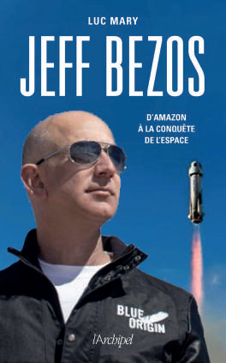
中文书名：《杰夫·贝佐斯：从电子商务到太空征服》
英文书名：JEFF BEZOS: From E-Commerce to Space Conquest (Jeff Bezos. Du e-commerce à la conquête de l’espace)
作 者：Luc Mary
出 版 社：Editions de l'Archipel
代理公司：ANA/Conor
页 数：240页
出版时间：2023年3月
代理地区：中国大陆、台湾
审读资料：法语电子稿
类 型：传记和回忆录

内容简介：

手握数十亿美元，眼观数十亿星辰，杰夫·贝佐斯（Jeff Bezos）迎接无数挑战，打破种种记录......也承受世人批判。从亚马逊到未来太空商业园，这位58岁的美国商人雄心无限。

有人称赞他奇迹般的商业成功，赞扬他的太空计划，其他人则批评他自大、暴躁和铁腕独裁。确实，贝佐斯手下员工的工作条件极端严苛： 公司里，员工来来往往，都要经过扫描仪分析和计时，而任何休息时间都需要证明是合理的才能最终获得。

最近，杰夫·贝佐斯离开了亚马逊管理层，但他有了新的计划：这位地球上第二富有的人剑指银河系商业帝国，计划在距离我们这颗“太小”的蓝色星球约40000英里的地方，建造一座巨大的太空城市。

贝佐斯的太空公司蓝色起源(Blue Origin)有许多竞争对手……包括埃隆·马斯克，他首次成功地进行了私人太空飞行，并创建了SpaceX，现在正与NASA合作。

媒体评价：

“当代最成功的商人的无死角全画像。”
——《快讯报》(L’Express) 五星书评

感谢您的阅读！
请将反馈信息发至：版权负责人
Email：Rights@nurnberg.com.cn
安德鲁·纳伯格联合国际有限公司北京代表处
北京市海淀区中关村大街甲59号中国人民大学文化大厦1705室, 邮编：100872
电话：010-82504106, 传真：010-82504200
公司网址：http://www.nurnberg.com.cn
书目下载：http://www.nurnberg.com.cn/booklist_zh/list.aspx
书讯浏览：http://www.nurnberg.com.cn/book/book.aspx
视频推荐：http://www.nurnberg.com.cn/video/video.aspx
豆瓣小站：http://site.douban.com/110577/
新浪微博：安德鲁纳伯格公司的微博_微博 (weibo.com)
微信订阅号：ANABJ2002


